第80课时 波粒二象性 物质波 原子结构与玻尔理论
目标要求 1.理解波粒二象性的特征。2.了解实物粒子的波动性，知道物质波的概念。3.掌握原子的核式结构及玻尔的原子理论，理解氢原子能级图及原子受激跃迁条件。

考点一 光的波粒二象性与物质波
1.光的波粒二象性
(1)光的干涉、衍射、偏振现象证明光具有波动性。
(2)光电效应和康普顿效应说明光具有粒子性。
(3)光既具有波动性，又具有粒子性，称为光的波粒二象性。

用很弱的光做双缝干涉实验，把入射光减弱到可以认为光源和感光胶片之间不可能同时有两个光子存在，如图所示是不同数量的光子照射到感光胶片上得到的照片。试从光的本性解释光的干涉现象产生的原因。
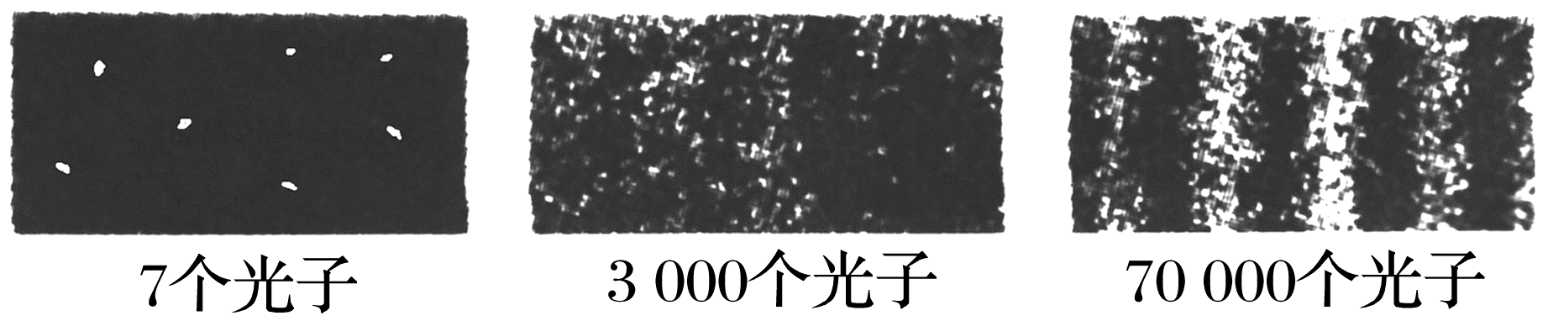
答案 大量光子的行为表现为波动性，少数光子的行为表现为粒子性；光在传播过程中表现为波动性，光在与物质作用时表现为粒子性。光的干涉现象是大量光子的运动遵循波动规律的表现。如果用比较弱的光曝光时间比较短，少量光子通过狭缝在屏的感光底片上显示出一个个光点，显示出粒子性；如果曝光时间比较长，很多光子的行为就显示出波动性，亮条纹是光子到达概率大的地方，暗条纹是光子到达概率小的地方。
2.物质波：德布罗意认为，任何一个运动着的物体，小到电子、质子，大到行星、太阳都有一种波和它对应，波长λ=$\frac{h}{p}$，其中p是运动物体的动量，h是普朗克常量，数值为6.63×10⁻³⁴ J·s。人们把这种波称为德布罗意波，也叫物质波。

一名运动员正以10 m/s的速度奔跑，已知他的质量为60 kg，普朗克常量h=6.6×10⁻³⁴ J·s，试估算他的德布罗意波长。为什么我们观察不到运动员的波动性？
答案 λ=$\frac{h}{p}$=$\frac{6.6×{10}^{-34}}{60×10}$ m=1.1×10⁻³⁶ m，因为实际的障碍物(或小孔)的尺寸远大于运动员的德布罗意波长，所以观察不到干涉和衍射等波动特性。
例1 (2025·陕晋青宁卷·5)我国首台拥有自主知识产权的场发射透射电镜TH—F120实现了超高分辨率成像，其分辨率提高利用了高速电子束波长远小于可见光波长的物理性质。一个静止的电子经100 V电压加速后，其德布罗意波长为λ，若加速电压为10 kV，不考虑相对论效应，则其德布罗意波长为( )
A.100λ B.10λ C.$\frac{1}{10}$λ D.$\frac{1}{100}$λ
答案 C
解析 设电子经电压U加速后速度大小为v，由动能定理得eU=$\frac{1}{2}$mv²，电子的动量p=mv，电子的德布罗意波长λ=$\frac{h}{p}$，联立解得λ=$\frac{h}{\sqrt{2meU}}$，因为U'∶U=100∶1，可得λ'=$\frac{1}{10}$λ，故C正确，A、B、D错误。
例2 (2025·浙江6月选考·4)一束高能电子穿过铝箔，在铝箔后方的屏幕上观测到如图所示的电子衍射图样，则( )
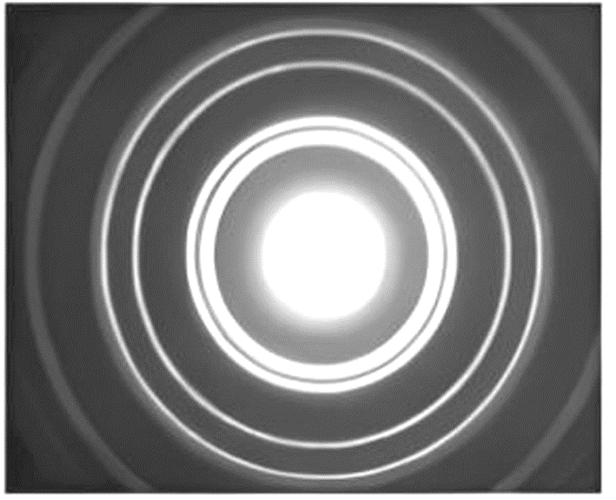
A.该实验表明电子具有粒子性
B.图中亮纹为电子运动的轨迹
C.图中亮纹处电子出现的概率大
D.电子速度越大，中心亮斑半径越大
答案 C
解析 该实验表明电子具有波动性，A错误；根据“概率波”特点可知，图中亮纹处电子出现的概率大，亮纹处并非电子运动的轨迹，B错误，C正确；根据物质波的表达式有λ=$\frac{h}{p}$=$\frac{h}{mv}$，可知电子的速度越大，其物质波波长越短，衍射现象越不明显，则中心亮斑半径越小，D错误。
针对训练 (多选)(2022·浙江1月选考·16)电子双缝干涉实验是近代证实物质波存在的实验。如图所示，电子枪持续发射的电子动量为1.2×10⁻²³ kg·m/s，然后让它们通过双缝打到屏上。已知电子质量取9.1×10⁻³¹ kg，普朗克常量取6.6×10⁻³⁴ J·s，下列说法正确的是( )
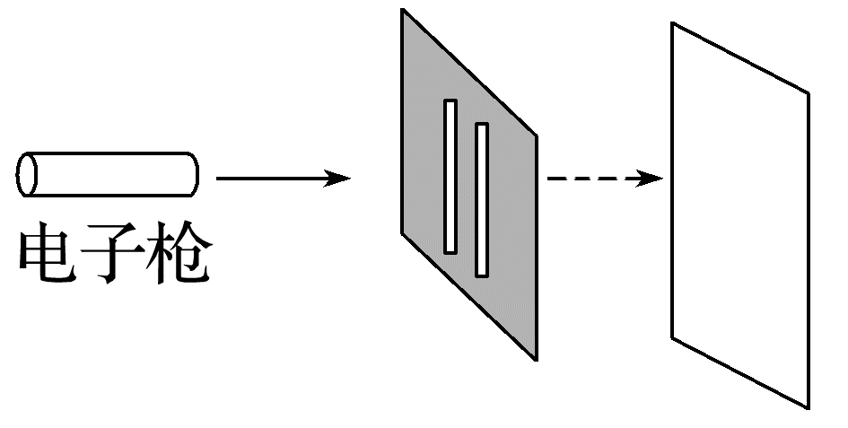
A.发射电子的动能约为8.0×10⁻¹⁵ J
B.发射电子的物质波波长约为5.5×10⁻¹¹ m
C.只有成对电子分别同时通过双缝才能发生干涉
D.如果电子是一个一个发射的，仍能得到干涉图样
答案 BD
解析 根据动量的大小与动能的关系可知发射电子的动能约为E_{k}=$\frac{p^{2}}{2m}$=$\frac{(1.2×{10}^{-23})^{2}}{2×9.1×{10}^{-31}}$ J≈8.0×10⁻¹⁷ J，故A错误；发射电子的物质波波长约为λ=$\frac{h}{p}$=$\frac{6.6×{10}^{-34}}{1.2×{10}^{-23}}$ m=5.5×10⁻¹¹ m，故B正确；实物粒子也具有波粒二象性，故电子的波动性是每个电子本身的性质，则每个电子依次通过双缝都能发生干涉现象，只是需要大量电子显示出干涉图样，故C错误，D正确。

考点二 原子结构和氢原子光谱
1.原子结构
(1)电子的发现：物理学家J.J.汤姆孙发现了电子。
(2)α粒子散射实验：1909年，物理学家卢瑟福和他的助手进行了用α粒子轰击金箔的实验，实验发现绝大多数α粒子穿过金箔后基本上仍沿原来方向前进，但有少数α粒子发生了大角度偏转，极少数α粒子偏转的角度甚至大于90°，也就是说它们几乎被“撞”了回来。
(3)原子的核式结构模型：在原子中心有一个很小的核，原子全部的正电荷和几乎全部质量都集中在核里，带负电的电子在核外空间绕核旋转。
2.氢原子光谱
(1)光谱：用棱镜或光栅可以把光按波长(频率)展开，获得光的波长(频率)和强度分布的记录，即光谱。
(2)光谱分类
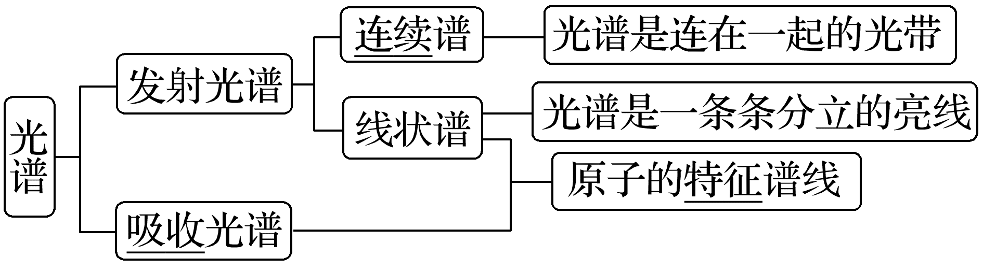
(3)光谱分析：利用每种原子都有自己的特征谱线来鉴别物质和确定物质的组成成分，且灵敏度很高。在发现和鉴别化学元素上有着重大的意义。
(4)氢原子光谱的实验规律：巴耳末系是氢原子光谱在可见光区的谱线，其波长公式$\frac{1}{λ}$=R∞($\frac{1}{2^{2}}$-$\frac{1}{n^{2}}$)(n=3，4，5，…)，R∞是里德伯常量，R∞=1.10×10⁷ m⁻¹。
例3 (多选)如图甲所示是汤姆孙的原子模型，他认为原子是一个球体，正电荷弥漫性地分布在整个球体内，电子镶嵌在其中。甲图中的小圆点代表正电荷，大圆点代表电子。汤姆孙的原子模型无法解释α粒子散射实验。如图乙所示是卢瑟福为解释α粒子散射实验假设的情景：占原子质量绝大部分的带正电的那部分物质应集中在很小的空间范围。下列说法中正确的是( )
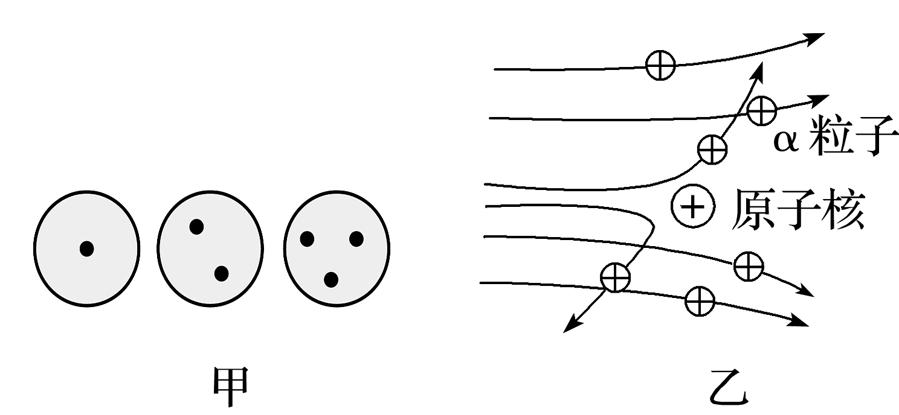
A.α粒子质量远大于电子质量，电子对α粒子速度的影响可以忽略
B.入射方向的延长线越接近原子核的α粒子发生散射时的偏转角越大
C.由不同元素原子核对α粒子散射的实验数据可以确定各种元素原子核的质量
D.由α粒子散射的实验数据可以估计出原子核半径的数量级是10⁻¹⁵ m
答案 ABD
解析 α粒子质量远大于电子质量，电子对α粒子速度的影响可以忽略，故A正确；入射方向的延长线越接近原子核的α粒子，所受库仑力就越大，发生散射时的偏转角越大，故B正确；α粒子散射类似于碰撞，根据实验数据无法确定各种元素原子核的质量，故C错误；由α粒子散射的实验数据可以估计出原子核半径的数量级是10⁻¹⁵ m，故D正确。
例4 (多选)根据巴耳末公式$\frac{1}{λ}$=R∞($\frac{1}{2^{2}}$-$\frac{1}{n^{2}}$)(n=3，4，5，…)可以求出氢原子在可见光区的四条光谱线的波长λ。后来的科学家把巴耳末公式中的2换成了1和3计算出了紫外区和红外区的其他谱线的波长。这些公式与玻尔理论的跃迁公式hν=-E₁($\frac{1}{m^{2}}$-$\frac{1}{n^{2}}$)，E₁是基态能量(m<n)，对氢原子光谱的解释完全相符。已知波长从长到短的顺序是：红外线、红橙黄绿青蓝紫可见光、紫外线，光速为c，普朗克常量为h，下列说法正确的是( )
A.巴耳末公式表示的是电子从高能级向量子数为2的低能级跃迁时发出的光谱线波长
B.巴耳末公式表示的是电子从量子数为2的低能级向高能级跃迁时发出的光谱线波长
C.若把巴耳末公式中的2换成1，则能够计算出紫外光区的谱线波长
D.可以通过玻尔理论推导出巴耳末公式，计算得出里德伯常量R∞=-$\frac{E_{1}}{hc}$
答案 ACD
解析 由玻尔理论的跃迁公式
hν=$\frac{hc}{λ}$=-E₁($\frac{1}{m^{2}}$-$\frac{1}{n^{2}}$)可知
若m=2即可变形为巴耳末公式
$\frac{1}{λ}$=R∞($\frac{1}{2^{2}}$-$\frac{1}{n^{2}}$)(n=3，4，5，…)的形式，则巴耳末公式表示的是电子从高能级向量子数为2的低能级跃迁时发出的光谱线波长，选项A正确，B错误；
若把巴耳末公式中的2换成1，则计算所得的λ的值减小，即得到的是波长小于可见光的紫外光区的谱线波长，选项C正确；
对比两式hν=$\frac{hc}{λ}$=-E₁($\frac{1}{m^{2}}$-$\frac{1}{n^{2}}$)
$\frac{1}{λ}$=R∞($\frac{1}{2^{2}}$-$\frac{1}{n^{2}}$)(n=3，4，5，…)
可得R∞=-$\frac{E_{1}}{hc}$，选项D正确。

考点三 玻尔原子理论 能级跃迁
1.玻尔原子理论的基本假设
(1)轨道量子化与定态
①轨道量子化：电子绕原子核运动的轨道半径是分立的，电子只能在某些特定的轨道上运动。电子在这些轨道上绕核的运动是稳定的，不产生电磁辐射。
半径公式：r_{n}=n²r₁(n=1，2，3…)，其中r₁为基态轨道半径，r₁=0.53×10⁻¹⁰ m。
②定态：电子在不同轨道上运动时，具有不同的能量，原子的能量也只能取一系列特定的值，这些分立的能量值叫能级，具有确定能量的稳定状态，称为定态。
能级公式：E_{n}=$\frac{E_{1}}{n^{2}}$(n=1，2，3…)，其中E₁为基态能量，对于氢原子来说，E₁=-13.6 eV。
(2)跃迁——频率条件
①跃迁：原子由一个能级变化到另一个能级的过程称为跃迁。
②频率条件
自发跃迁：高能级→低能级，释放能量，发射光子。释放光子的频率满足hν=ΔE=E_{高}-E_{低}。
受激跃迁：低能级→高能级，吸收能量，吸收光子。吸收光子的能量必须恰好等于能级差hν=ΔE=E_{高}-E_{低}。
注意：若实物粒子与原子碰撞，使原子受激跃迁，实物粒子能量大于能级的能量差。
2.电离
(1)电离态：n=∞，E=0。
(2)电离能：指原子从基态或某一激发态跃迁到电离态所需要吸收的最小能量。
(3)若吸收能量足够大，克服电离能后，获得自由的电子还具有动能。
(1)一群氢原子处于n=5的激发态，试在能级图上画出它们从n=5激发态向基态跃迁时的可能辐射情况示意图，最多能辐射出 种不同频率的光子，公式为 。
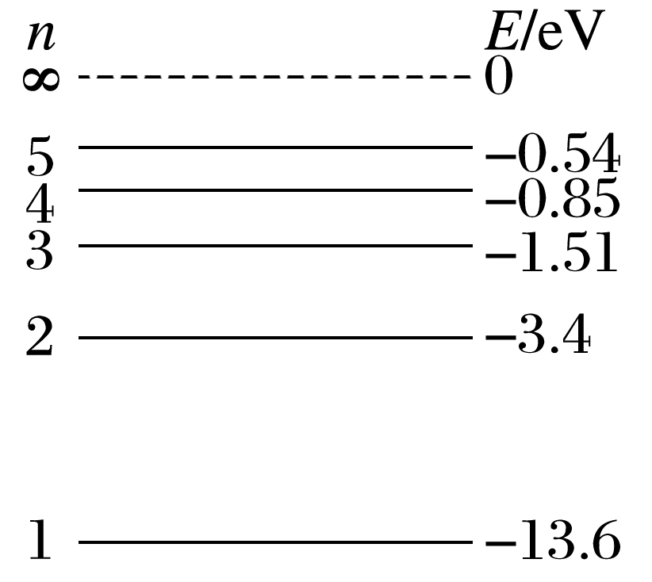
(2)一个氢原子处于n=5的激发态，最多能辐射出 种不同频率的光子，公式为 。
答案 (1)如图所示 10 $C_{n}^{2}$=$\frac{n(n-1)}{2}$
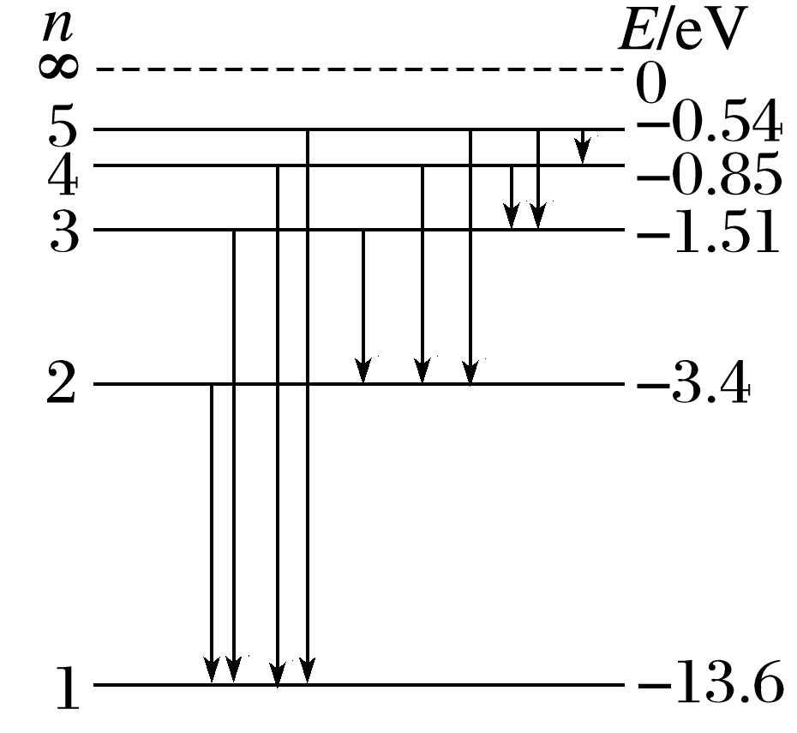
(2)4 n-1
例5 (多选)(2024·广东清远市期末)“北斗三号”采用星载氢原子钟，通过氢原子的能级跃迁而产生的电磁波校准时钟。氢原子的部分能级结构如图所示，则( )
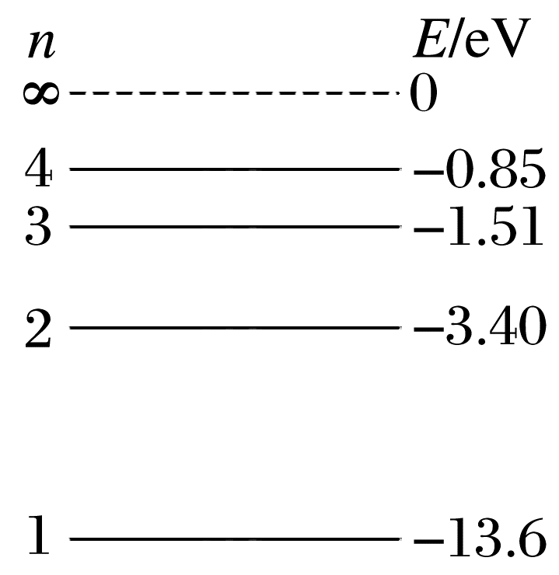
A.处于基态的氢原子的核外电子在离原子核较近的地方出现的概率较小
B.用11 eV的光子照射，能使处于基态的氢原子跃迁到激发态
C.用4 eV的光子照射处于n=2激发态的氢原子，可以使之电离
D.氢原子由基态跃迁到激发态后，核外电子动能减小，原子的电势能、能量都增大
答案 CD
解析 处于基态的氢原子的核外电子在离原子核近的地方出现的概率大，A错误；
让基态的氢原子跃迁到激发态，至少需要的能量是DE = E₂-E₁ = -3.40 eV-(-13.6 eV )= 10.2 eV
或者DE' = E₃-E₁ = -1.51 eV-(-13.6 eV)= 12.09 eV
则11 eV不满足任意两能级间的差值，不能使处于基态的氢原子跃迁到激发态，B错误；
若使处于n=2激发态的氢原子电离，光子的能量至少为3.40 eV，用4 eV的光子照射，可以使之电离，C正确；
氢原子由基态跃迁到激发态后，核外电子运动到离原子核更远的地方，动能减小，原子的电势能、能量都增大，D正确。
例6 (2023·辽宁卷·6)原子处于磁场中，某些能级会发生劈裂。某种原子能级劈裂前后的部分能级图如图所示，相应能级跃迁放出的光子分别设为①②③④。若用①照射某金属表面时能发生光电效应，且逸出光电子的最大初动能为E_{k}，则( )
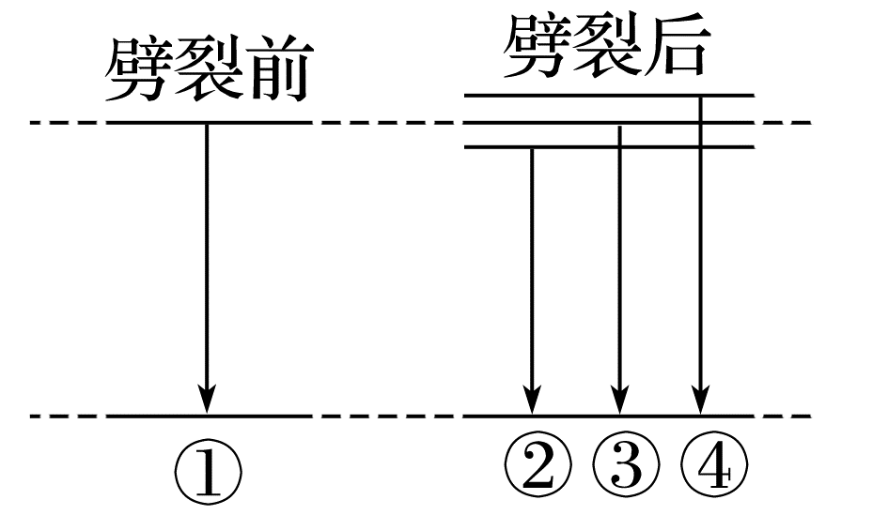
A.①和③的能量相等
B.②的频率大于④的频率
C.用②照射该金属一定能发生光电效应
D.用④照射该金属，逸出光电子的最大初动能小于E_{k}
答案 A
解析 由题图可知①和③对应的跃迁能级差相同，可知①和③的能量相等，选项A正确；因②对应的能级差小于④对应的能级差，可知②的能量小于④的能量，根据E=hν可知②的频率小于④的频率，选项B错误；因②对应的能级差小于①对应的能级差，可知②的能量小于①的能量，②的频率小于①的频率，则若用①照射某金属表面时能发生光电效应，用②照射该金属不一定能发生光电效应，选项C错误；因④对应的能级差大于①对应的能级差，可知④的能量大于①的能量，即④的频率大于①的频率，因用①照射某金属表面时能逸出光电子的最大初动能为E_{k}，根据E_{k}=hν-W_{逸出功}，则用④照射该金属，逸出光电子的最大初动能大于E_{k}，选项D错误。
例7 (2022·广东卷·5)目前科学家已经能够制备出能量量子数n较大的氢原子。氢原子第n能级的能量为E_{n}=$\frac{E_{1}}{n^{2}}$，其中E₁=-13.6 eV。图是按能量排列的电磁波谱，要使n=20的氢原子吸收一个光子后，恰好失去一个电子变成氢离子，被吸收的光子是( )
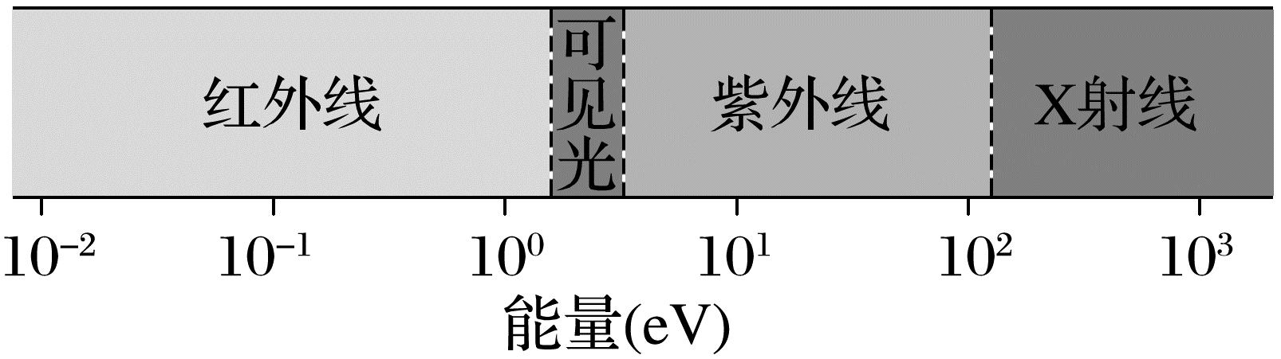
A.红外线波段的光子
B.可见光波段的光子
C.紫外线波段的光子
D.X射线波段的光子
答案 A
解析 要使处于n=20的氢原子吸收一个光子后恰好失去一个电子变成氢离子，则需要吸收光子的能量为E=0-($\frac{-13.6}{{20}^{2}}$) eV=0.034 eV，结合题图可知被吸收的光子是红外线波段的光子，故选A。

课时精练
[分值：48分]
 [1~6题，每题4分]
1.(多选)(2025·广东广州市开学考)下列有关α粒子散射实验的说法正确的是( )
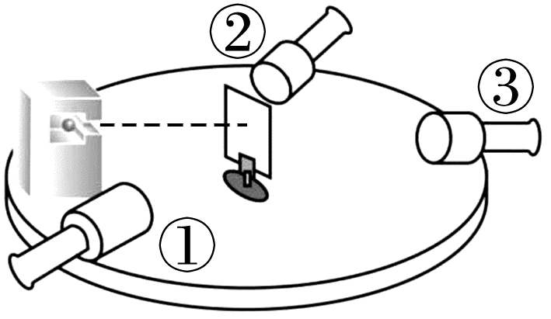
A.在位置③接收到的α粒子最多
B.正电荷均匀分布在原子内
C.在位置①不能接收到α粒子
D.卢瑟福首先进行了α粒子散射研究
答案 AD
解析 原子的内部是很空阔的，原子核非常小，所以绝大多数α粒子几乎不发生偏转，少数α粒子发生了较大的角度偏转，极少数α粒子发生了大角度偏转，则在位置③接收到的α粒子最多，在位置①也能接收到α粒子，但数量极少，故A正确，C错误；卢瑟福首先进行了α粒子散射研究，通过粒子散射实验，可以得出正电荷集中分布在原子核中，故B错误，D正确。
2.(2024·湖南卷·1改编)量子技术是当前物理学应用研究的热点，下列关于量子论的说法正确的是( )
A.电子束穿过铝箔后的衍射图样揭示了电子的粒子性
B.光电效应揭示了光的粒子性
C.康普顿研究石墨对X射线散射时，发现散射后仅有波长小于原波长的射线成分
D.德布罗意认为质子具有波动性，而电子不具有波动性
答案 B
解析 电子束穿过铝箔后的衍射图样，证实了电子的波动性，故A错误；光电效应揭示了光的粒子性，故B正确；石墨对X射线的散射过程遵循动量守恒，光子和电子碰撞后，电子获得一定的动量，光子动量变小，根据λ=$\frac{h}{p}$可知波长变长，故C错误；德布罗意认为物质都具有波动性，包括质子和电子，故D错误。
3.(2025·甘肃卷·1)利用电子与离子的碰撞可以研究离子的能级结构和辐射特性。He⁺离子相对基态的能级图(设基态能量为0)如图所示。用电子碰撞He⁺离子使其从基态激发到可能的激发态，若所用电子的能量为50 eV，则He⁺离子辐射的光谱中，波长最长的谱线对应的跃迁为( )
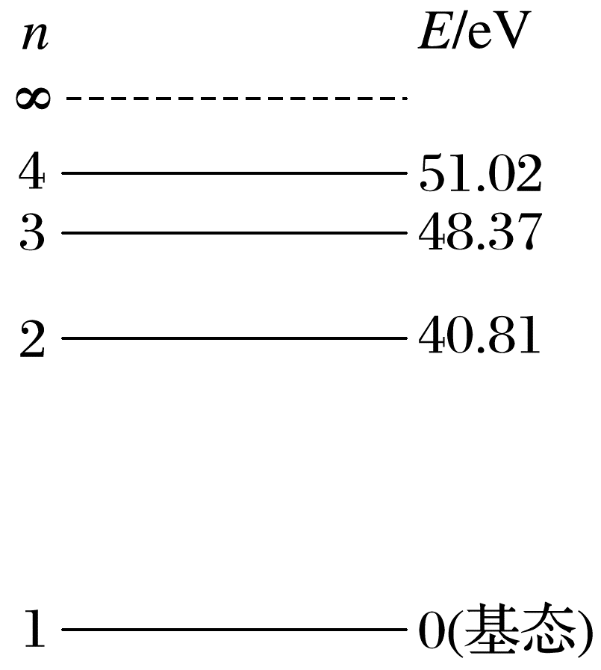
A.n=4→n=3能级 B.n=4→n=2能级
C.n=3→n=2能级 D.n=3→n=1能级
答案 C
解析 根据题意可知，用能量为50 eV的电子碰撞He⁺离子，可使He⁺离子跃迁到n=3能级和n=2能级，由ΔE=E_{m}-E_{n}=hν=h$\frac{c}{λ}$可知，波长最长的谱线对应的跃迁为n=3→n=2能级。故选C。
4.(2024·广东湛江市一模)霓虹灯发光原理是不同气体原子从高能级向低能级跃迁时发出能量各异的光子而呈现五颜六色，如图为氢原子的能级示意图。大量氢原子处于n=4的激发态，在向低能级跃迁时放出光子，用这些光子照射逸出功为2.29 eV的金属钠。下列说法正确的是( )
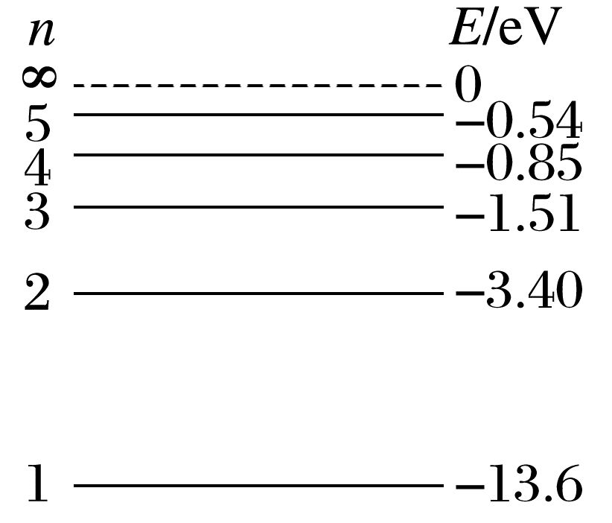
A.逸出光电子的最大初动能为10.80 eV
B.从n=4能级跃迁到n=3能级时放出的光子能量最大
C.有4种频率的光子能使金属钠发生光电效应
D.用0.54 eV的光子照射，氢原子可跃迁到n=5的激发态
答案 C
解析 由题意知，氢原子从n=4能级跃迁到n=1能级时，辐射出的光子能量最大，光子最大能量为hν_{m}=E₄-E₁=12.75 eV，用该光子照射逸出功为2.29 eV的金属钠时，逸出光电子的最大初动能最大，为E_{km}=hν_{m}-W₀=10.46 eV，故A错误；氢原子从n=4能级跃迁到n=3能级时，辐射出的光子能量最小，故B错误；若要使金属钠发生光电效应，则照射的光子能量要大于其逸出功2.29 eV，大量氢原子从n=4的激发态跃迁到基态能放出$C_{4}^{2}$=6种频率的光子，其光子能量分别为12.75 eV、2.55 eV、0.66 eV、12.09 eV、1.89 eV、10.2 eV，其中能量为0.66 eV、1.89 eV的光子不能使金属钠发生光电效应，其他4种均可以，故C正确；由于从n=4能级跃迁到n=5能级需要吸收的光子能量为ΔE=E₅-E₄=-0.54 eV-(-0.85 eV)=0.31 eV≠0.54 eV，所以用0.54 eV的光子照射，不能使氢原子跃迁到n=5激发态，故D错误。
5.氢原子能级图如图所示，下列说法中正确的是( )
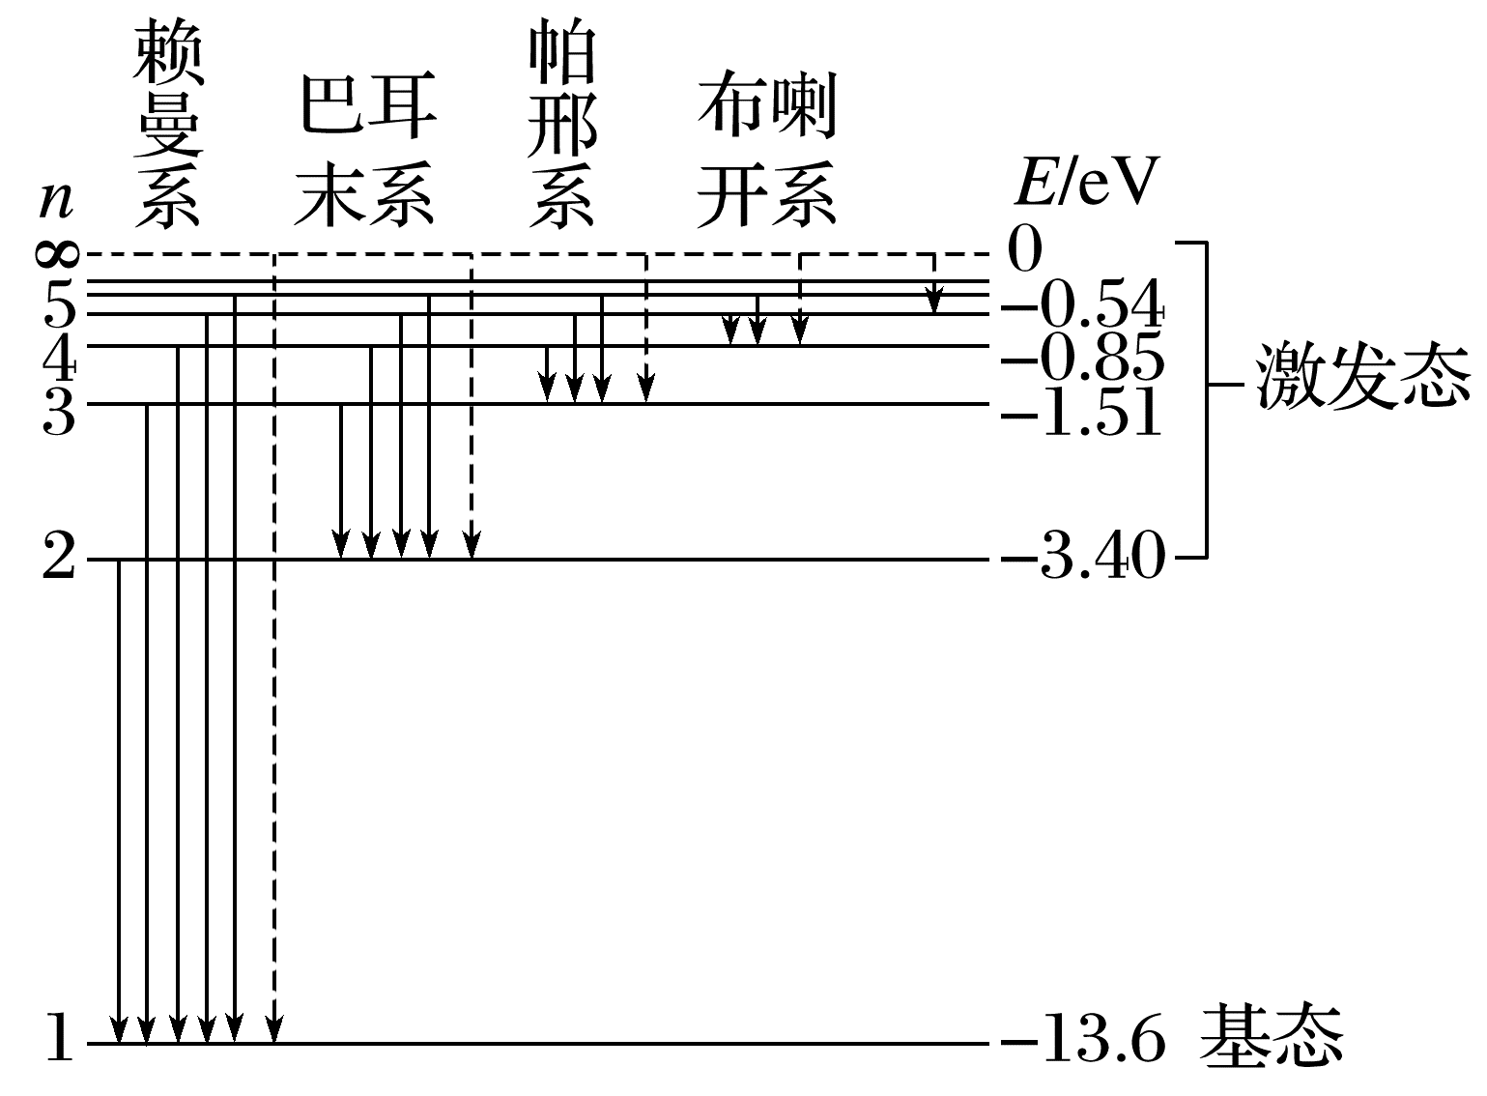
A.原子从高能级向低能级跃迁时，释放的能量大于两者能级差
B.原子从不同高能级向同一低能级跃迁时发出的光属于同一谱线系
C.赖曼系是原子从较高能级向量子数为3的能级跃迁时发出的光谱线
D.若巴耳末系的光能使某金属发生光电效应，则帕邢系也一定能使该金属发生光电效应
答案 B
解析 原子从高能级向低能级跃迁时，释放的能量等于两者能级差，故A错误；由题图可知，原子从不同高能级向同一低能级跃迁时发出的光属于同一谱线系，故B正确；赖曼系是原子从较高能级向量子数为1的能级跃迁时发出的光谱线，故C错误；结合玻尔理论可知，帕邢系的光子的能量值小于巴耳末系光子的能量值，所以若巴耳末系的某种光能使某金属发生光电效应，则帕邢系不一定能使该金属发生光电效应，故D错误。
6.(2025·广东广州市模拟)根据玻尔理论，氢原子的能级图如图甲所示，大量处于某激发态的氢原子向低能级跃迁时，发出的复色光通过玻璃三棱镜后分成a、b、c、d、e、f六束(含不可见光)，如图乙所示。已知可见光的光子能量范围约为1.62~3.11 eV，则( )
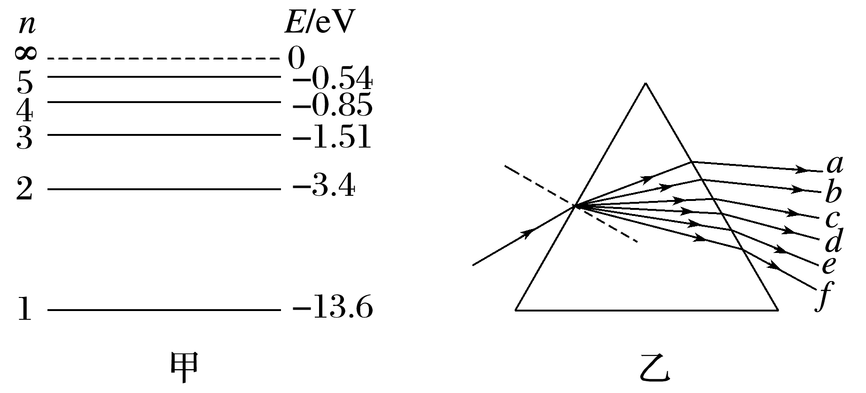
A.b、c为可见光 B.a、b、c为可见光
C.d、e为可见光 D.e、f为可见光
答案 A
解析 大量处于某激发态的氢原子向低能级跃迁时，发出的光子种类有$C_{n}^{2}$=6，解得处于激发态的氢原子能级为n=4，所以可能的光子能量从低到高分别为0.66 eV，1.89 eV，2.55 eV，10.20 eV，12.09 eV，12.75 eV，因为光子能量E=hν且光的频率越高折射率越大，光的偏折程度就越大，所以a、b、c、d、e、f六束光频率越来越高，能量越来越大。又因为可见光的光子能量范围约为1.62~3.11 eV，所以b、c为可见光。故选A。
 [7~9题，每题6分]
7.(2025·重庆卷·6)在科学实验中可利用激光使原子减速，若一个处于基态的原子朝某方向运动，吸收一个沿相反方向运动的能量为E的光子后跃迁到相邻激发态，原子速度减小，动量变为p。普朗克常量为h，光速为c，则( )
A.光子的波长为$\frac{E}{hc}$
B.该原子吸收光子后质量减少了$\frac{E}{c^{2}}$
C.该原子吸收光子后德布罗意波长为$\frac{h}{p}$
D.一个波长更长的光子也能使该基态原子跃迁到激发态
答案 C
解析 光子能量公式为E=hν=$\frac{hc}{λ}$，解得光子波长λ=$\frac{hc}{E}$，故A错误；原子吸收光子后，能量增加ΔE，根据质能方程Δm=$\frac{ΔE}{c^{2}}$，质量应增加而非减少，故B错误；德布罗意波长公式为λ=$\frac{h}{p}$，吸收光子后原子动量为p，因此德布罗意波长为$\frac{h}{p}$，故C正确；吸收光子跃迁需光子能量严格等于能级差。由E=$\frac{hc}{λ^{'}}$可知，波长更长的光子能量更低，不一定满足跃迁条件，故D错误。
8.(2025·广东省广雅中学模拟)1885年，瑞士科学家巴耳末对当时已知的氢原子在可见光区的4条谱线(记作H_{α}、H_{β}、H_{γ}和H_{δ})做了分析，发现这些谱线的波长满足一个简单的公式，称为巴耳末公式。这4条特征谱线是玻尔理论的实验基础。如图所示，这4条特征谱线分别对应氢原子从n=3、4、5、6能级向n=2能级的跃迁，下面4幅光谱图中，合理的是(选项图中标尺的刻度均匀分布，刻度从左至右增大)( )
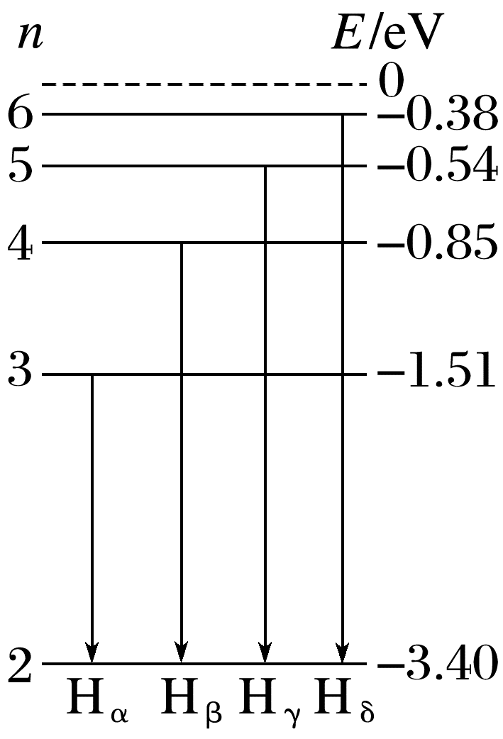
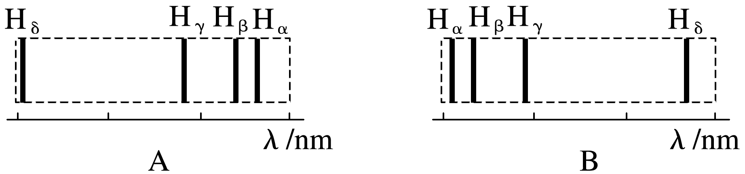
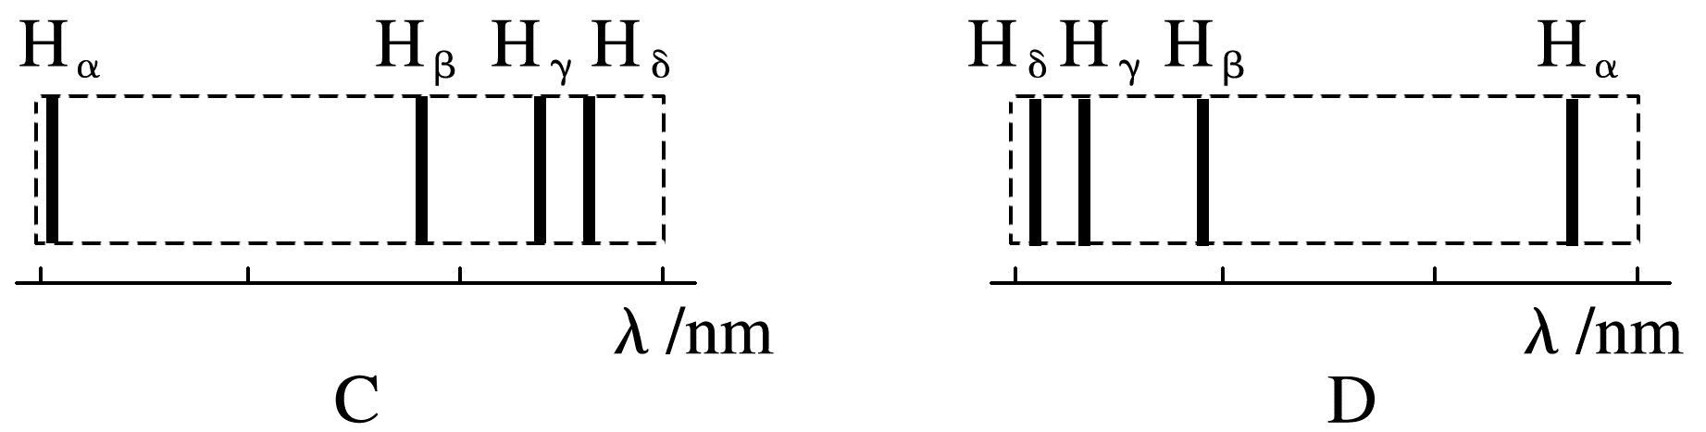
答案 D
解析 光谱图中谱线位置表示相应光子的波长。氢原子从n=3、4、5、6能级分别向n=2能级跃迁时，发射的光子能量增大，所以光子频率增大，光子波长减小，在标尺上H_{α}、H_{β}、H_{γ}和H_{δ}谱线应从右向左排列。由于氢原子从n=3、4、5、6能级分别向n=2能级跃迁释放光子能量的差值越来越小，所以，从右向左4条谱线排列越来越紧密。故选D。
9.(多选)(2023·浙江1月选考·15)氢原子从高能级向低能级跃迁时，会产生四种频率的可见光，其光谱如图甲所示。氢原子从能级6跃迁到能级2产生可见光Ⅰ，从能级3跃迁到能级2产生可见光Ⅱ。用同一双缝干涉装置研究两种光的干涉现象，得到如图乙和图丙所示的干涉条纹。用两种光分别照射如图丁所示的实验装置，都能产生光电效应。下列说法正确的是( )
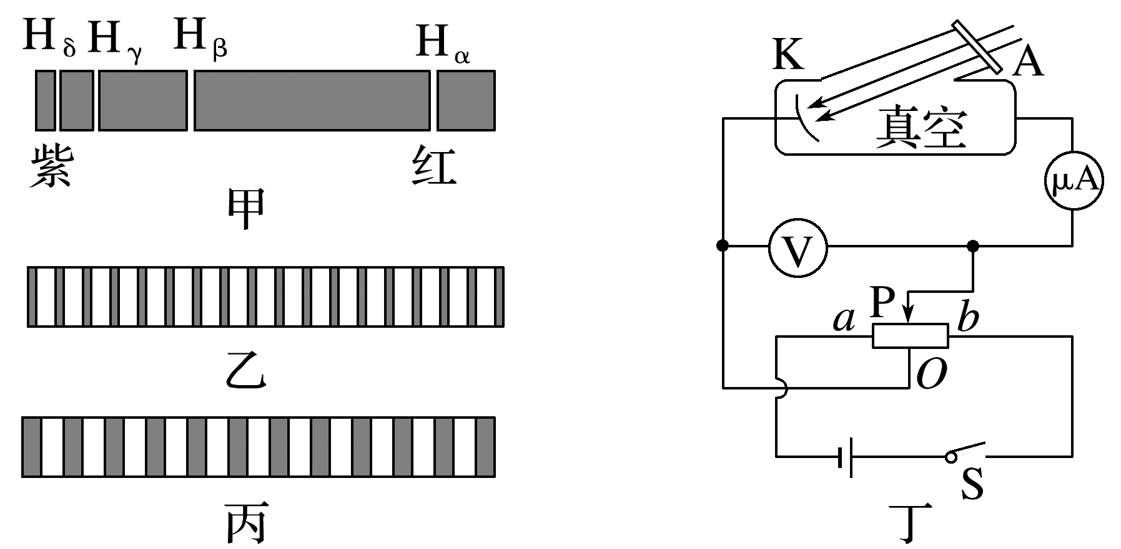
A.图甲中的H_{α}对应的是Ⅰ
B.图乙中的干涉条纹对应的是Ⅱ
C.Ⅰ的光子动量大于Ⅱ的光子动量
D.P向a移动，电流表示数为零时Ⅰ对应的电压表示数比Ⅱ的大
答案 CD
解析 根据题意，氢原子发生能级跃迁时，由公式可得E_{m}-E_{n}=hν=$\frac{hc}{λ}$，可知可见光Ⅰ的频率大，波长小，可见光Ⅱ的频率小，波长大。题图甲中的H_{α}对应的是可见光Ⅱ，故A错误；由公式有干涉条纹间距为Δx=λ$\frac{l}{d}$，题图乙中条纹间距较小，则波长较小，对应的是可见光Ⅰ，故B错误；根据题意，由公式可得光子动量为p=$\frac{hν}{c}$=$\frac{h}{λ}$，可知Ⅰ的光子动量大于Ⅱ的光子动量，故C正确；根据光电效应方程及动能定理可得eU_{c}=hν-W₀，可知频率越大，遏止电压越大，则P向a移动，电流表示数为零时Ⅰ对应的电压表示数比Ⅱ的大，故D正确。
 [6分]
10.(2024·浙江6月选考·10)玻尔氢原子电子轨道示意图如图所示，处于n=3能级的原子向低能级跃迁，会产生三种频率为ν₃₁、ν₃₂、ν₂₁的光，下标数字表示相应的能级。已知普朗克常量为h，光速为c。正确的是( )
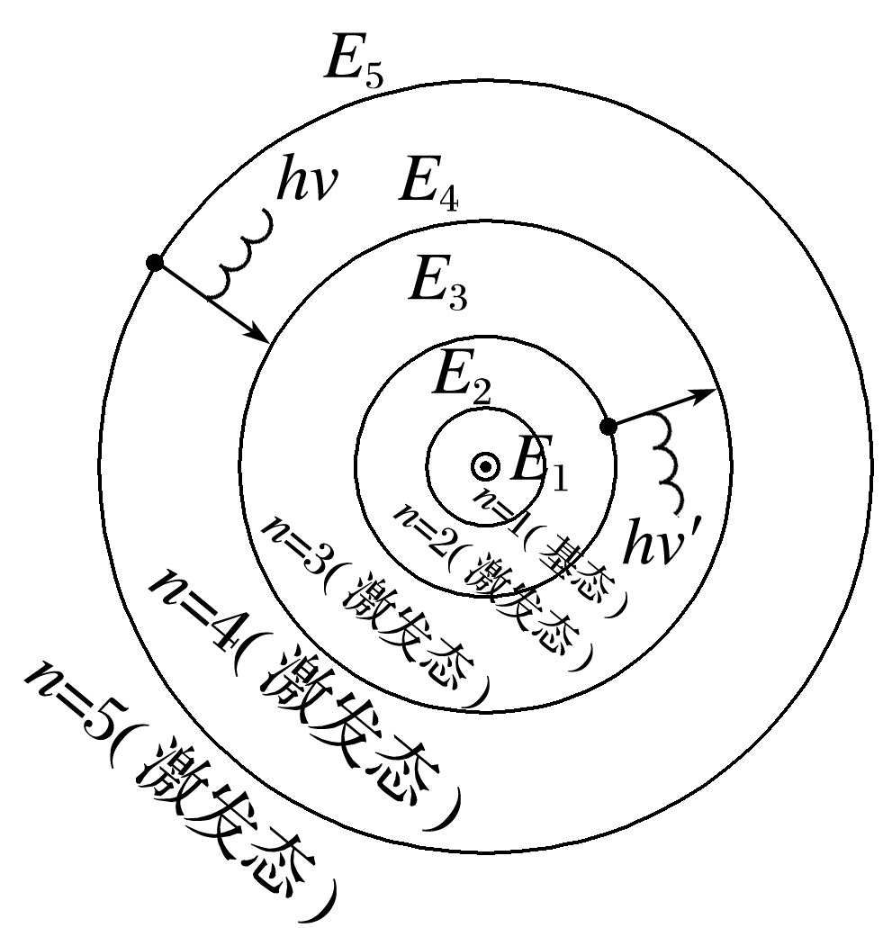
A.频率为ν₃₁的光，其动量为$\frac{E_{3}-E_{1}}{hc}$
B.频率为ν₃₁和ν₂₁的两种光分别射入同一光电效应装置，均产生光电子，其最大初动能之差为hν₃₂
C.频率为ν₃₁和ν₂₁的两种光分别射入双缝间距为d、双缝到屏的距离为L的干涉装置，产生的干涉条纹间距之差为$\frac{Lc}{dν_{32}}$
D.若氢原子从n=3能级跃迁至n=4能级，入射光的频率ν₃₄'>$\frac{E_{4}-E_{3}}{h}$
答案 B
解析 根据玻尔理论可知hν₃₁=E₃-E₁
则频率为ν₃₁的光的动量为
p=$\frac{h}{λ}$=$\frac{hν_{31}}{c}$=$\frac{E_{3}-E_{1}}{c}$，选项A错误；
根据爱因斯坦光电效应方程，其最大初动能分别为E_{km1}=hν₃₁-W₀，E_{km2}=hν₂₁-W₀
最大初动能之差为ΔE_{km}=hν₃₁-hν₂₁=hν₃₂，选项B正确；
根据条纹间距公式Δx=$\frac{L}{d}$λ=$\frac{Lc}{dν}$
产生的干涉条纹间距之差为Δs=$\frac{Lc}{dν_{31}}$-$\frac{Lc}{dν_{21}}$=$\frac{Lc}{d}(\frac{1}{ν_{31}}$-$\frac{1}{ν_{21}}$)≠$\frac{Lc}{dν_{32}}$，选项C错误；
若氢原子从n=3能级跃迁至n=4能级，则E₄-E₃=hν₃₄'
可得入射光的频率ν₃₄'=$\frac{E_{4}-E_{3}}{h}$，选项D错误。

